ANEXO D

MERCADO INTERNACIONAL

Dentro del mercado internacional en el desarrollo de sistemas para el monitoreo de vehículos existen varias empresas en el mercado internacional. Se toman en esta ocasión dos empresas que adicionan a su equipo de monitoreo la capacidad de interactuar con una cámara serial, para poder capturar y enviar imágenes a un servidor propio o de la empresa que produce el equipo.
La empresa Meitrack con sede principal en Shenzhen, China cuenta con el equipo MVT600 el cual posee las siguientes características técnicas:
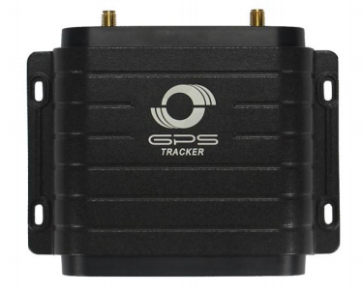

Característica | Descripción
GSM | 850/900/1800 / 1900MHz
GPS | u-Blox 7
Sensibilidad del GPS | -161 dBm
Dimensión | 103 x 98 x 32mm
Peso | 220g
Fuente de alimentación | 11V a 36V
Batería de reserva | 850mAh / 3,7 V
Consumo de energía | 65mA (stand-by)
Rango de temperatura | -20 ° C ~ 55 ° C
Antena GSM | Externa
Antena GPS | Externa
Interfaz | 3 entradas y 3 salidas digitales, 2 entradas analógicas, 3 Puertos RS232.

Fig. X Características técnicas del equipo MVT600. Fuente página oficial Meitrack http://www.meitrackusa.com/
La cámara serial que se adquiere por separado posee las siguientes características:

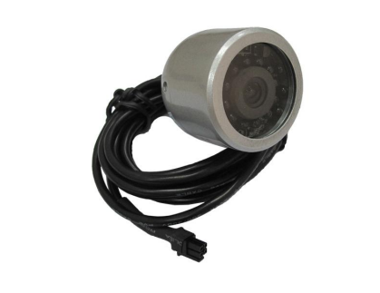

Caracteristica | Descripcion
Peso | 200g
Consumo en Standby | 25mA
Rango de temperatura | -20 ° C ~ 55 ° C
Voltage de operación | 5V
Pixeles | 30 Milliones
Baud Rate | 115200bps

Fig. X Caracteristicas de la cámara serial de Meitrack. Fuente página oficial Meitrack
http://www.meitrackusa.com/
El precio incluido IGV del equipo MVT600 y la cámara serial es el siguiente:
Equipo | Precio
MVT600 | $158.00
Camara Serial | $56.00

Fuente: Bonitel, distribuidor oficial de Meitrack en Peru.
Para poder utilizar el equipo MVT600 en conjunto con la cámara serial es necesario obtener una cuenta web de Meitrack, donde se tiene acceso a todas las funciones que trae la cámara.

La empresa Queclink, ubicada en Shanghai, China, cuenta con el equipo GV300 el cual mediante su puerto serial realiza la comunicacion bidireccional con una camara serial. Las características del equipo son las siguientes:

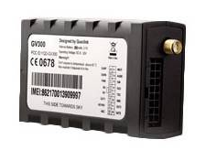
Característica | Descripción
GSM | 850/900/1800 / 1900MHz
GPS | u-Blox All-in-One
Sensibilidad del GPS | -162 dBm
Dimensión | 80 x49 x 26mm
Peso | 71g
Fuente de alimentación | 8V a 32V
Batería de reserva | 250mAh / 3,7 V
Consumo de energía | 24mA (stand-by)
Rango de temperatura | -30 ° C ~ 80 ° C
Antena GSM | Interna
Antena GPS | Interna/Externa Opcional
Interfaz | 3 entradas y 3 salidas digitales, 2 entradas analógicas, 1 Puertos RS232.

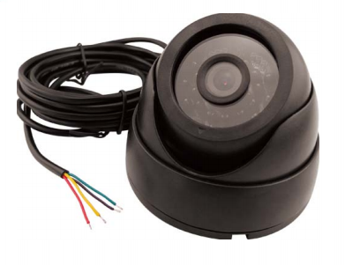
Caracteristica | Descripcion
Peso | 150g
Consumo en Standby | 100mA
Rango de temperatura | -20 ° C ~ 70 ° C
Voltage de operación | 10 – 24V
Pixeles | 300K
Baud Rate | 115200bps

Equipo | Precio
GV300 | $87.00
Camara Serial | $30.00

El equipo GV300 y su cámara serial se pueden utilizar montando un servidor propio y no dependen de una cuenta web.

